Муниципальное бюджетное образовательное учреждение дополнительного образования детей города Костромы
Детско-юношеский центр «Ровесник»
Культурно - просветительский центр имени Ефима Честнякова

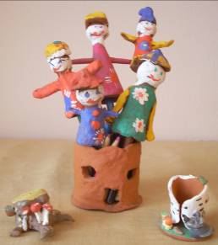

План-конспект
занятия по лепке из глины

«Лепим сказку. "Жили - были пугала..." »

педагог дополнительного образования
Скорик Н.Ю.

город Кострома
2014год
Конспект занятия «Лепим сказку. "Жили - были пугала..." »
образовательной программы «Занимательная глина» для воспитанников третьего года обучения направления «керамика» КПЦ имени Е.В. Честнякова,
изучаемая тема 3. «Творческое наследие Ефима Честнякова».

Цель:
создать художественный скульптурный образ в глине по мотивам стихотворения Е.В. Честнякова «Пугала».
Задачи:
- познакомить воспитанников со стихотворением Ефима Честнякова «Пугала»;
- познакомить воспитанников с этапами создания образа пугала;
- показать приемы работы с глиной.
Предполагаемый результат:
Создание детьми скульптурного образа пугала по одноименному стихотворению Ефима Честнякова.
Тип занятия:
- изучение нового материала.
Форма проведения: учебное занятие.
Материалы для педагога: наглядные пособия – глиняные изделия «Пугала», выполненные выпускниками и старшими воспитанниками Центра, текст стихотворения «Пугала» Е.В. Честнякова, технологические карты с формами глиняных изделий, глиняная композиция «Наш сад», глина и инструменты для лепки, палочки для демонстрации глинянок, электронная презентация «Жили – были пугала…»
Материалы для детей: глина, стеки разного назначения, влажная тряпочка, баночка с водой.
План занятия:
1.Организационный момент: – 2мин.
2.Теоретическая часть – 13 мин.
3. Практическая часть –20 мин.
4.Подведение итогов – 5 мин.
Подготовительная работа педагога к занятию: раскладываются инструменты, баночки с водой, подключается компьютер, установка.

Ход занятия:
1.Организационный момент.
- Подготовка к занятию (раздача материалов - глины во влажной тряпочке)
- Объявление темы и цели занятия:
Здравствуйте, дети. Мы сегодня начинаем изучение новой темы по творчеству Е.В. Честнякова», лепим сказку «Жили – были пугала».
Цель нашего занятия: создать образ садовой куклы пугала по стихотворению Е.В. Честнякова «Пугала».

2. Теоретическая часть занятия.
- Знакомство со стихотворением Е.В. Честнякова «Пугала»
На наших занятиях мы работаем с глиной – создаем образы животных, сказочных персонажей. Сегодня мы будем создавать образы очень необычных существ.
Чтобы понять, о ком пойдет речь - я прочитаю вам стихотворение Е. Честнякова
(прочтение стихотворения вместе с демонстрацией презентации о пугалах)

Пугала.
Ефим Честняков
Жили-были пугала.
Говорили: «Та-ла-ла».
Перво пугало - Титан,
А второе – Лепетан.
Долго всех их называть
И трудней запоминать.
Одни пугала на грядках,
А другие – в борозде.
Для хорошего порядка
Нужны пугала везде.

- Пояснение значения слов в тексте
Титан – большое пугало.
Лепетан – маленькое пугало.
Говорили «талала» - то есть говорили на непонятном нам языке.

• Опрос воспитанников после прочтения стихотворения:
- О ком стихотворение?
- Что такое пугало?
- Для чего они нужны?
- Из чего их делали?
- Где их обычно ставили?
- Какими изобразил в стихотворении пугала автор? (при необходимости можно перечитать некоторые строки из стихотворения)

- Дополнительная информация о пугалах, вопросы детям:
- Что вы еще знаете о пугалах?
- Как давно они появились?
- Делал ли кто-нибудь из вас пугало сам или с родителями и зачем?

(Для дополнения детских ответов педагог использует справочный текст):
История огородного пугала корнями уходит в далекое прошлое. Птицы вечно досаждали крестьянам, то выклевывая посеянные зерна, то выдергивая ростки, то расклевывая поспевающие овощи, ягоды или фрукты.
Понятно, что в присутствии человека пернатые разбойники остерегались хозяйничать на его территории. Но не мог - же он находиться там неотлучно! Тогда и стали сооружать похожие на людей фигуры, которые имитировали постоянное присутствие хозяев у грядок или деревьев. Крестьяне набивали старую одежду соломой, крепили конструкцию к шесту с перекрестной палкой и устанавливали посреди поля или огорода.
Помимо своей прямой функции - отпугивать непрошеных пернатых гостей, - пугало выполняет еще одну, эстетическую, то есть просто украшает садовый участок.
С фантазией изготовленные очаровательные садовые пугала уже и не назовешь пугалом. Садоводы придумали подобным произведениям искусства красивое название "садовые куклы".
На столе у меня стоят вылепленные из глины другими детьми нашего центра пугала.
- Вопрос к детям: А вы хотите вылепить свой образ такой интересной садовой куклы?

3.Практическая часть занятия.
- Напоминаем о цели работы. Теперь вы имеете представление о пугалах, о том, как они выглядят, для чего они нужны людям. А теперь давайте создадим свой образ садовой куклы – пугала, которая будет охранять наш сад.
- О материалах и правилах обращения с инструментами. Для работы нам потребуется комочек глины, влажная тряпочка, баночка с водой и набор стеков, не забывайте о технике безопасности при работе и используйте инструменты только по назначению.
- Подготовка пальчиков к работе.
Мы будем лепить из глины, поэтому давайте, как обычно, подготовим к работе свои пальчики.
Разминка «Капуста»
Мы капусту рубим, рубим,
Мы капусту солим, солим.
Мы капусту трем, трем,
Мы капусту жмем, жмем
Выполнение практической работы будет происходить поэтапно с одновременным моим показом лепки образа пугала.
- Работа по технологической карте
Выдаются детям технологические карты (Приложение)
Я вам покажу последовательность выполнения пугала, а вы по выданным технологическим картам лепите свой образ.
На карте изображены формы головы и туловища пугала, варианты головных уборов (педагог показывает слайд с технологической картой). Вы выбираете наиболее понравившийся вам вариант и при выполнении работы используете карту.
(дать 30 секунд для выбора варианта лепки)
Вопрос: какую форму головы вы выбрали (по кругу проговаривают).
Теперь самостоятельно выбираете форму туловища и головной убор.

- Этапы выполнения скульптуры
Педагог показывает технологические этапы выполнения работы.
Кусок замешанной глины делим на две части. | 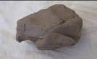
Одна часть немного больше, чем другая. Большую часть глины заворачиваем в тряпочку, чтобы она не засыхала, а из второй части катаем морковку или колбаску. Это зависит от выбранной формы туловища. | 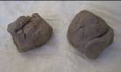
Отложили заготовку в сторону. | 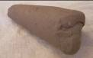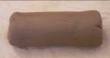
Достаем из тряпочки другой кусок глины и снова делим его на две неравные части. Часть которая больше, снова убираем в тряпочку, а из другой лепим выбранную форму головы (шарик, усеченный конус, или кубик). | 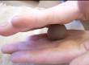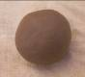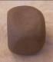
Присоединяем голову к туловищу при помощи шликера (раствор жидкой глины) и примазываем место соединения влажной тряпочкой. | 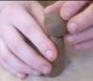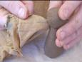
От оставшегося куска глины отщипываем небольшой кусочек и катаем длинную колбаску – это будут руки. | 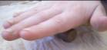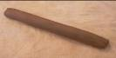
Колбаску делим на две части (либо с использованием стека, либо способом перекручивания). | 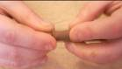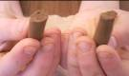
Присоединяем руки к туловищу при помощи шликера. | 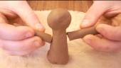
От оставшегося куска отщипываем маленький кусочек, катаем из него колбаску и присоединяем при помощи шликера в то место, где у пугала будет лицо. | 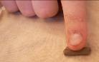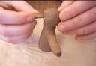
Далее из оставшейся глины нужно сделать головной убор для пугала.  Для этого нужно скатать шарик и раздавить его в тряпочке в лепешку. | 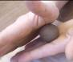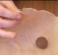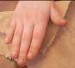
Сделать разрез от середины к краю в одном месте при помощи стека и наложить разрезанные края друг на друга. Получится шляпа. | 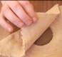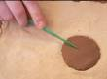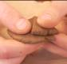
Эту шляпу необходимо приклеить на голову пугалу при помощи шликера. | 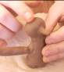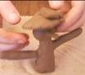
Готовое пуголо нужно установить на подставку-палочку. | 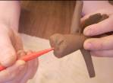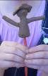

Каждая игрушка является авторской, поэтому на ней обязательно нужно поставить клеймо, то есть знак автора на нижней стороне изделия.
- Оценка результативности работы детьми. Ребята, наша работа подходит к концу, я хочу вам задать вопрос: получилось ли то, что вы задумали в начале работы? (дети по очереди дают оценку)

4. Подведение итогов занятия.
У нас есть сад. В нем растут деревья. Расцветают красивые цветы. Созрели фрукты и овощи. Их надо охранять.
Теперь каждый из вас придет в наш сад и поставит свое пугало и поставит его там, где оно принесет больше пользы и добра нашему саду.
(На демонстрационном столе стоят деревья – глиняные яблони, овощи и фрукты, вылепленные воспитанниками Центра)
Свое изделие необходимо установить на подставку- палочку, дать имя (пояснить, почему именно такое имя) и поставить в наш импровизированный сад.
Каждый ребенок выходит, называет имя своего пугала, проговаривает, в какое место сада ставит, что будет охранять его пугало.
Посмотрите, дети, какие они все разные. У каждого свой образ, свой характер.Вы все очень хорошо поработали.
Оценка педагога результатов работы каждого ребенка: «За самое доброе пугало», «За самое строгое» «За самое надежное», «За самое отважное», «За самое трудолюбивое пугало», «За самое торжественное», «За самое нарядное», «За самое модное», «За самое дружелюбное», «За самое сказочное пугало» и др.
(награждаются сладкими призами за работу))

Мы с вами славно поработали. У нас получилась целая композиция.
Все ваши пугала будут теперь охранять наш сад. Во время следующей встречи вы убедитесь, что ни одно яблоко с наших яблонь не пропало.
Мы только начали создавать сказку. На протяжении нескольких занятий мы будем создавать эту сказку. В нашей сказке еще появятся птицы, люди и еще некоторые сказочные персонажи, кого вы захотите впустить в наш сад.
Как и любая сказка заканчивается, так и наше занятие подошло к концу. Мы с вами, как всегда, должны прибрать свои рабочие места: инструменты оставляем на столе, вы своей глиняной тряпочкой протираете свое место на столе, тряпочки убираете в пакет, моете руки.

Литература:
- Ефим Честняков. Поэзия. М., Издательский дом «Компьютерный аудит», 1999.
- http://www.steps.ru/article/pugalo_foto/
- http://trinixy.ru/37651-neobychnye-pugala-18-foto.html

Приложение
Технологическая карта

Форма головы

Форма туловища

Форма головного убора

